Министерство науки и высшего образования Российской Федерации Федеральное государственное бюджетное образовательное учреждение высшего образования «Тульский государственный университет»

КАФЕДРА ИНФОРМАЦИОННОЙ БЕЗОПАСНОСТИ

**ТЕХНОЛОГИЯ И МЕТОДЫ ПРОГРАММИРОВАНИЯ**

Отчет о лабораторной работе № 3

«Крэпс» и «Два Кубика»

|  |  |  |
| --- | --- | --- |
| Выполнил: | ст. гр. 220721 | Хабаров Р.А. |
| Проверил: | асс. каф. ИБ | Курбаков М.Ю. |

Тула, 2024 г.

# ЦЕЛЬ И ЗАДАЧА РАБОТЫ

**Цель:** научиться использовать платформу 1С: Предприятие.

**Задача:** в данной работе требуется сделать конфигурацию с формой на платформе 1С, в которой можно будет сыграть в игру «Крэпс» и в игру в два кубика.

# ХОД РАБОТЫ

В обработку «Кубики», сделанную в ходе предыдущих лабораторных работ, добавим новые элементы, в частности:

Для игры в крэпс добавим команду «Крэпс», а также кнопку на форме, и соответствующую ей процедуру КрэпсАсинх (представлена в листинге 1). Для хранения суммы значений выпавших в первый раз кубиков добавим реквизит Пойнт. Пользователь выиграет, если в первый раз выпадут кубики с суммой 7 или 11, или если во второй раз выпадут кубики с такой же суммой очков. Пользователь проиграет, если в первый раз выпадут кубики с суммой 2, 3 или 12, или если во второй раз сумма будет равна 7.

Для игры в два кубика добавим в форму таблицу счёта (ТаблицаСчета) с тремя реквизитами – Выигрыш, Проигрыш, и ОбщийСчет – все с типом данных «строка», а также добавим реквизиты ТекущийСчет и ПредыдущийСчет типа «число». При каждом нажатии на кнопку в таблицу будет записываться новая строка – число, выпавшее на первом кубике с пометкой «В[ыигрыш]», число, выпавшее на втором кубике с пометкой «П[роигрыш]», и сумма реквизита ТекущийСчет и ПредыдущийСчет (СуммарныйСчет) с пометкой «П», «В» или «Н[ичья]». ТекущийСчет будет считаться разностью чисел, выпавших на первом и на втором кубике. Результат игры будет считаться выигрышем, если СуммарныйСчет будет больше нуля, проигрышем, если меньше нуля, и ничьёй, если равен нулю. Код модуля представлен в листинге 2.

Дополнительно добавим в форму команду, в которой можно будет несколько раз бросить кубики и посчитать, сколько раз выпала та или иная грань. Для этого добавим команду «БроситьМногоРаз», а также кнопку на форму и процедуру к ней. Код модуля представлен в листинге 3.

Код модуля для других функций представлен в листинге 4.

# ДЕМОНСТРАЦИОННЫЙ ПРИМЕР

Общий вид формы представлен на рисунке 1. При нажатии на кнопку «Крэпс», программа 2 раза сгенерировала 2 выпавших кубика и показала, выиграли мы или проиграли, результат представлен на рисунке 2 (в данном случае пользователь проигрывает). При нажатии на кнопку «Два кубика» программа генерирует и записывает в таблицу результаты выпадений кубиков (рис. 3). Для “очистки” формы необходимо зайти в меню «Ещё» и нажать кнопку «Рестарт» (рисунок 1). При нажатии на кнопку «Бросить много раз» программа предлагает ввести число бросков, после чего, сгенерировав нужное количество, показывает таблицу выпадений для каждой грани. Результат для 10,000 “бросков” представлен на рисунке 4.

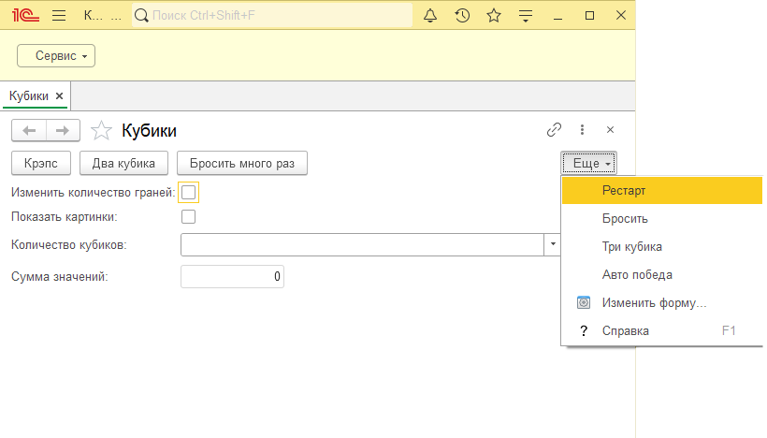

Рисунок 1 – общий вид формы и положение кнопку «Рестарт».

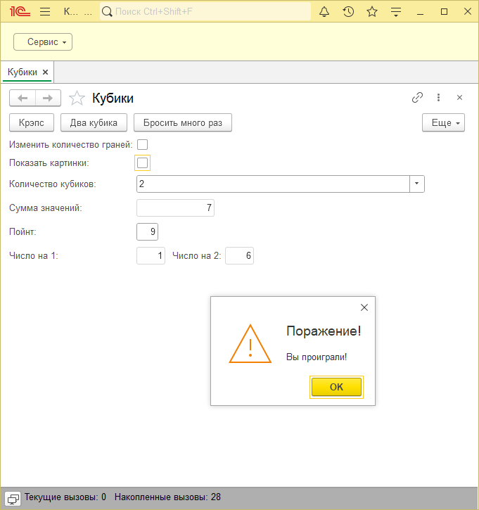

Рисунок 2 – результат игры в «Крэпс».

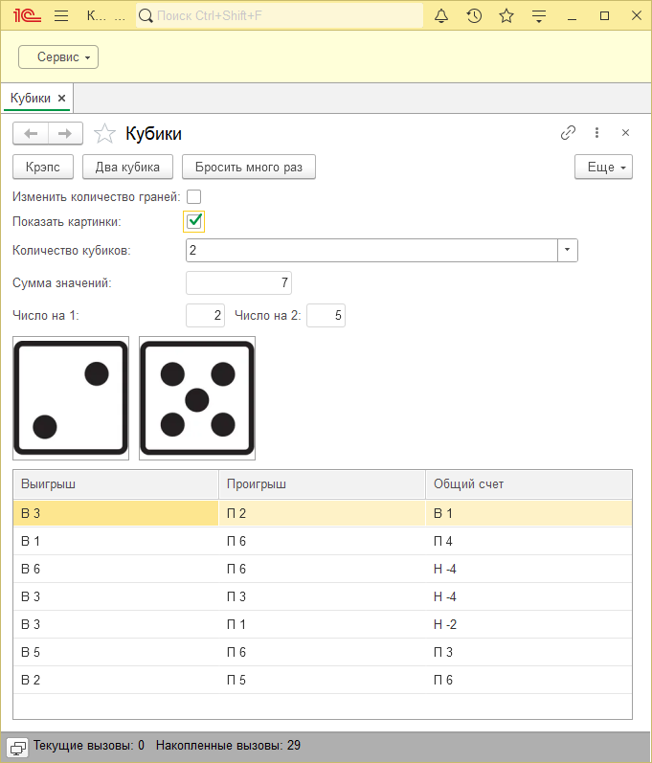

Рисунок 3 – результат игры в «Два Кубика».

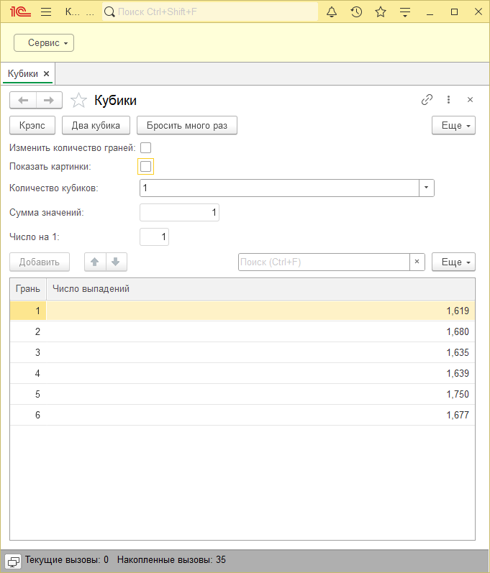

Рисунок 4 – результат 10,000 бросков.

# ЛИСТИНГ 1 – процедура для игры в крэпс

&НаКлиенте

АСИНХ Процедура КрэпсАсинх(Команда)

ЭтотОбъект.Пойнт = 0;

ЭтотОбъект.КоличествоКубиков = 2;

Для Инкремент = 0 По 1 Цикл

БроситьКубикиАсинх(ЭтотОбъект.КоличествоКубиков);

Если

ЭтотОбъект.Пойнт = 0 Тогда

Если

ЭтотОбъект.СуммаЗначений = 7 ИЛИ

ЭтотОбъект.СуммаЗначений = 11 Тогда

ЖДАТЬ ПредупреждениеАсинх("Вы выиграли!", 12, "Победа!");

Прервать;

ИначеЕсли

ЭтотОбъект.СуммаЗначений = 2 ИЛИ

ЭтотОбъект.СуммаЗначений = 3 ИЛИ

ЭтотОбъект.СуммаЗначений = 12 Тогда

ЖДАТЬ ПредупреждениеАсинх("Вы проиграли!", 12, "Поражение!");

Прервать;

Иначе

ЭтотОбъект.Пойнт = ЭтотОбъект.СуммаЗначений;

КонецЕсли;

Иначе

Элементы.Пойнт.Видимость = 1;

Если ЭтотОбъект.СуммаЗначений = 7 Тогда

ЖДАТЬ ПредупреждениеАсинх("Вы проиграли!",12,"Поражение!");

ИначеЕсли ЭтотОбъект.СуммаЗначений = ЭтотОбъект.Пойнт Тогда

ЖДАТЬ ПредупреждениеАсинх("Вы выиграли!", 12, "Победа!");

КонецЕсли; КонецЕсли; КонецЦикла;

КонецПроцедуры

# ЛИСТИНГ 2 – процедура для игры в два кубика

&НаКлиенте

Процедура ДваКубика(Команда)

ЭтотОбъект.КоличествоКубиков = 2;

БроситьКубикиАсинх(ЭтотОбъект.КоличествоКубиков);

Элементы.ТаблицаСчета.Видимость = Истина;

НоваяСтрока = ЭтотОбъект.ТаблицаСчета.Добавить();

НоваяСтрока.Выигрыш = "В " + ЭтотОбъект.ЧислоКубик1;

НоваяСтрока.Проигрыш = "П " + ЭтотОбъект.ЧислоКубик2;

ЭтотОбъект.ТекущийСчет =

ЭтотОбъект.ЧислоКубик1 - ЭтотОбъект.ЧислоКубик2;

СуммарныйСчет = ЭтотОбъект.ТекущийСчет + ЭтотОбъект.ПредыдущийСчет;

Если СуммарныйСчет > 0 Тогда

НоваяСтрока.ОбщийСчет = "В " + СуммарныйСчет;

ИначеЕсли ЭтотОбъект.ТекущийСчет < 0 Тогда

НоваяСтрока.ОбщийСчет = "П " + (-1 * СуммарныйСчет);

Иначе

НоваяСтрока.ОбщийСчет = "Н " + СуммарныйСчет;

КонецЕсли;

ЭтотОбъект.ПредыдущийСчет = СуммарныйСчет;

КонецПроцедуры

# ЛИСТИНГ 3 – процедура для многократного броска

&НаКлиенте

АСИНХ Процедура БроситьМногоРазАсинх(Команда)

ЭтотОбъект.ТаблицаВыпадений.Очистить();

Если ЭтотОбъект.ОграниченияВерх = 0 Тогда

ЭтотОбъект.ОграниченияВерх = 6;

КонецЕсли;

ЭтотОбъект.КоличествоКубиков = 1;

МассивГраней = Новый Массив(ЭтотОбъект.ОграниченияВерх + 1);

МассивКоличества = Новый Массив(ЭтотОбъект.ОграниченияВерх + 1);

Для ГраниЦ = 0 По ЭтотОбъект.ОграниченияВерх Цикл

МассивГраней[ГраниЦ] = ГраниЦ;

МассивКоличества[ГраниЦ] = 0;

КонецЦикла;

ЧислоИтераций = ЖДАТЬ

ВвестиЧислоАсинх(ЧислоИтераций, "Введите число бросков", 12, 0);

Для Итерация = 1 По ЧислоИтераций Цикл

БроситьКубикиАсинх(ЭтотОбъект.КоличествоКубиков);

МассивКоличества[ЭтотОбъект.ЧислоКубик1] = МассивКоличества[ЭтотОбъект.ЧислоКубик1] + 1;

КонецЦикла;

Для Итерация = 1 по ЭтотОбъект.ОграниченияВерх Цикл

НоваяСтрока = ЭтотОбъект.ТаблицаВыпадений.Добавить();

НоваяСтрока.Грань = МассивГраней[Итерация];

НоваяСтрока.ЧислоВыпадений = МассивКоличества[Итерация];

КонецЦикла;

Элементы.ТаблицаВыпадений.Видимость = 1;

КонецПроцедуры

# ЛИСТИНГ 4 – остальной текст кода модуля

#Область Кубики

&НаКлиенте

Процедура Бросить(Команда)

БроситьКубикиАсинх(ЭтотОбъект.КоличествоКубиков);

КонецПроцедуры

&НаКлиенте

АСИНХ Процедура БроситьКубикиАсинх(Количество)

Огр = Новый Массив(3);

Если ЭтотОбъект.ИзменитьГрани = Истина Тогда

Огр[0] = 1;

Огр[1] = ЭтотОбъект.ОграниченияВерх;

Огр[2] = 0;

Иначе

Огр[0] = 1;

Огр[1] = 6;

Огр[2] = 1;

КонецЕсли;

Если ЭтотОбъект.ПоказатьКартинки = Ложь И

ЭтотОбъект.ИзменитьГрани = Истина Тогда

Элементы.КартинкаКубик1.Видимость = Ложь;

Элементы.КартинкаКубик2.Видимость = Ложь;

Элементы.КартинкаКубик3.Видимость = Ложь;

КонецЕсли;

**Продолжение листинга 4...**

ГСЧ = Новый ГенераторСлучайныхЧисел;

Если Количество = 0 Тогда

ЭтотОбъект.ЧислоКубик1 = 0;

ЭтотОбъект.ЧислоКубик2 = 0;

ЭтотОбъект.ЧислоКубик3 = 0;

Элементы.КартинкаКубик1.Видимость = Ложь;

Элементы.КартинкаКубик2.Видимость = Ложь;

Элементы.КартинкаКубик3.Видимость = Ложь;

ЖДАТЬ ПредупреждениеАсинх("Не выбрано количество кубиков!", 3);

ИначеЕсли Количество = 1 Тогда

ЭтотОбъект.ЧислоКубик1 = ГСЧ.СлучайноеЧисло(Огр[0], Огр[1]);

ЭтотОбъект.ЧислоКубик2 = 0;

ЭтотОбъект.ЧислоКубик3 = 0;

Если ЭтотОбъект.ПоказатьКартинки = Истина И

ЭтотОбъект.ИзменитьГрани = Ложь Тогда

Элементы.КартинкаКубик1.Видимость = Истина;

Элементы.КартинкаКубик2.Видимость = Ложь;

Элементы.КартинкаКубик3.Видимость = Ложь;

Иначе

Элементы.ЧислоКубик1.Видимость = Истина;

Элементы.ЧислоКубик2.Видимость = Ложь;

Элементы.ЧислоКубик3.Видимость = Ложь;

КонецЕсли;

Если ЭтотОбъект.ИзменитьГрани = Ложь Тогда

ЭтотОбъект.КартинкаКубик1 = ПолучитьКартинку(ЭтотОбъект.ЧислоКубик1);

КонецЕсли;

ИначеЕсли Количество = 2 Тогда

ЭтотОбъект.ЧислоКубик1 = ГСЧ.СлучайноеЧисло(Огр[0], Огр[1]);

ЭтотОбъект.ЧислоКубик2 = ГСЧ.СлучайноеЧисло(Огр[0], Огр[1]);

ЭтотОбъект.ЧислоКубик3 = 0;

Если ЭтотОбъект.ПоказатьКартинки = Истина И

ЭтотОбъект.ИзменитьГрани = Ложь Тогда

Элементы.КартинкаКубик1.Видимость = Истина;

Элементы.КартинкаКубик2.Видимость = Истина;

Элементы.КартинкаКубик3.Видимость = Ложь;

ЭтотОбъект.КартинкаКубик1 = ПолучитьКартинку(ЭтотОбъект.ЧислоКубик1);

ЭтотОбъект.КартинкаКубик2 = ПолучитьКартинку(ЭтотОбъект.ЧислоКубик2);

Иначе

Элементы.ЧислоКубик1.Видимость = Истина;

Элементы.ЧислоКубик2.Видимость = Истина;

Элементы.ЧислоКубик3.Видимость = Ложь;

КонецЕсли;

ИначеЕсли Количество = 3 Тогда

ЭтотОбъект.ЧислоКубик1=ГСЧ.СлучайноеЧисло(Огр[0], Огр[1]);

ЭтотОбъект.ЧислоКубик2=ГСЧ.СлучайноеЧисло(Огр[0], Огр[1]);

ЭтотОбъект.ЧислоКубик3=ГСЧ.СлучайноеЧисло(Огр[0], Огр[1]);

Если ЭтотОбъект.ПоказатьКартинки = Истина И

ЭтотОбъект.ИзменитьГрани = Ложь Тогда

Элементы.КартинкаКубик1.Видимость = Истина;

**Продолжение листинга 4...**

Элементы.КартинкаКубик2.Видимость = Истина;

Элементы.КартинкаКубик3.Видимость = Истина;

ЭтотОбъект.КартинкаКубик1 = ПолучитьКартинку(ЭтотОбъект.ЧислоКубик1);

ЭтотОбъект.КартинкаКубик2 = ПолучитьКартинку(ЭтотОбъект.ЧислоКубик2);

ЭтотОбъект.КартинкаКубик3 = ПолучитьКартинку(ЭтотОбъект.ЧислоКубик3);

Иначе

Элементы.ЧислоКубик1.Видимость = Истина;

Элементы.ЧислоКубик2.Видимость = Истина;

Элементы.ЧислоКубик3.Видимость = Истина;

КонецЕсли;

КонецЕсли;

ЭтотОбъект.СуммаЗначений = ЭтотОбъект.ЧислоКубик1 + ЭтотОбъект.ЧислоКубик2 + ЭтотОбъект.ЧислоКубик3;

КонецПроцедуры

&НаКлиенте

Функция ПолучитьКартинку(Число)

ИмяКартинки = "Грань" + Число;

Возврат Элементы[ИмяКартинки].Картинка;

КонецФункции

&НаКлиенте

Процедура ИзменитьГраниПриИзменении(Элемент)

Элементы.ОграниченияКубиков.Видимость = НЕ Элементы.ОграниченияКубиков.Видимость;

Если ЭтотОбъект.ПоказатьКартинки = Истина И

ЭтотОбъект.ИзменитьГрани = Истина Тогда

ПредупреждениеАсинх("Грани не будут показываться, так как число может быть больше 6", 5);

КонецЕсли;

КонецПроцедуры

&НаКлиенте

Процедура ПоказатьКартинкиПриИзменении(Элемент)

Если ЭтотОбъект.ИзменитьГрани = Истина И

ЭтотОбъект.ПоказатьКартинки = Истина Тогда

ПредупреждениеАсинх("Грани не будут показываться, так как число может быть больше 6", 5);

КонецЕсли;

КонецПроцедуры

#КонецОбласти

#Область ТриКубика

&НаКлиенте

АСИНХ Процедура ТриКубикаАсинх(Команда)

ЗагаданноеЧисло1 = 0;

ЗагаданноеЧисло2 = 0;

ЗагаданноеЧисло1 = ЖДАТЬ ВвестиЧислоАсинх(ЗагаданноеЧисло1, "Загадайте первое число", 2, 0);

ЗагаданноеЧисло2 = ЖДАТЬ ВвестиЧислоАсинх(ЗагаданноеЧисло2, "Загадайте второе число", 2, 0);

ЭтотОбъект.КоличествоКубиков = 3;

БроситьКубикиАсинх(ЭтотОбъект.КоличествоКубиков);

Если ЭтотОбъект.СуммаЗначений = ЗагаданноеЧисло1 ИЛИ

ЭтотОбъект.СуммаЗначений = ЗагаданноеЧисло2 Тогда

ЖДАТЬ ПредупреждениеАсинх("Вы выиграли!", 3, "Победа");

Иначе

Ответ = ЖДАТЬ ВопросАсинх("Не получилось! Играем еще?", РежимДиалогаВопрос.ДаНет, 10, КодВозвратаДиалога.Да, "Выберите ответ", КодВозвратаДиалога.Нет);

Если Ответ = КодВозвратаДиалога.Да Тогда

ТриКубикаАсинх(Команда);

КонецЕсли;

КонецЕсли;

КонецПроцедуры

&НаКлиенте

Процедура Рестарт(Команда)

ЭтотОбъект.ИзменитьГрани = Ложь;

ЭтотОбъект.ОграниченияВерх = 0;

Элементы.ОграниченияКубиков.Видимость = Ложь;

Элементы.ЗагаданныеЧисла.Видимость = Ложь;

ЭтотОбъект.ПоказатьКартинки = Ложь;

Элементы.КартинкаКубик1.Видимость = Ложь;

Элементы.КартинкаКубик2.Видимость = Ложь;

Элементы.КартинкаКубик3.Видимость = Ложь;

ЭтотОбъект.ЧислоКубик1 = 0;

ЭтотОбъект.ЧислоКубик2 = 0;

ЭтотОбъект.ЧислоКубик3 = 0;

ЭтотОбъект.СуммаЗначений = 0;

ЭтотОбъект.КоличествоКубиков = 0;

ЭтотОбъект.Пойнт = 0;

ЭтотОбъект.ТаблицаСчета.Очистить();

Элементы.ТаблицаСчета.Видимость = Ложь;

ЭтотОбъект.ПредыдущийСчет = 0;

ЭтотОбъект.ТекущийСчет = 0;

Элементы.Пойнт.Видимость = 0;

Элементы.ТаблицаВыпадений.Видимость = 0;

КонецПроцедуры

&НаКлиенте

Процедура АвтоПобеда(Команда)

Элементы.ЗагаданныеЧисла.Видимость = Истина;

Огр = Новый Массив(3);

Если ЭтотОбъект.ИзменитьГрани = Истина Тогда

Огр[0] = 1;

Огр[1] = ЭтотОбъект.ОграниченияВерх;

Огр[2] = 0;

Иначе

Огр[0] = 1;

Огр[1] = 6;

Огр[2] = 1;

КонецЕсли;

КСЧ = 10000;

Сч = 1;

Зач1 = 0;

Зач2 = 0;

ГСЧ = Новый ГенераторСлучайныхЧисел;

Пока Истина Цикл

Сч = Сч + 1;

Зач1 = ГСЧ.СлучайноеЧисло(Огр[0], Огр[1]*3);

ЭтотОбъект.ЗагаданноеЧисло1 = Зач1;

Зач2 = ГСЧ.СлучайноеЧисло(Огр[0], Огр[1]*3);

ЭтотОбъект.ЗагаданноеЧисло2 = Зач2;

БроситьКубикиАсинх(3);

Если ЭтотОбъект.СуммаЗначений = Зач1 ИЛИ ЭтотОбъект.СуммаЗначений = Зач2 Тогда

ПредупреждениеАсинх("Победа на "+Сч+"-й итерации цикла", 5, "Завершено");

Прервать;

КонецЕсли;

Если Сч >= КСЧ Тогда

ПредупреждениеАсинх("Слишком долго", 5, "Неудача");

Прервать;

КонецЕсли;

КонецЦикла;

Сч = 1;

КонецПроцедуры

#КонецОбласти

# ВЫВОД

В ходе выполнения данной лабораторной работы, я разработал форму в среде 1С: Предприятие, которая позволяет сыграть в две игры – «Крэпс» и «Два Кубика». Я узнал, как работает обработка в среде 1С, а также изучил синтаксис языка, в частности, циклы.